KATA PENGANTAR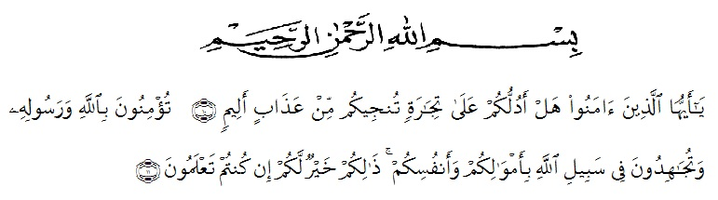
Artinya :
Hai orang-orang yang beriman, sukakah kamu Aku tunjukkan suatu peniagaan yang dapat menyelamatkan kamu dari azab yang pedih? (10).(Yaitu) kamu beriman kepada Allah dah Rasul-Nya dan berjihad dijalan Allah dengan harta dan jiwamu. Itulah yang lebih baik bagi kamu jika kamu mengetahunya (11). (Ash-Shaff : 10-11)
Puji syukur penulis ucapkan kehadirat Tuhan Yang Maha Esa karena berkat rahmat dan hidayah-Nya penulis dapat menyelesaikan proposal ini dengan judul “Analisis Kesalahan Siswa Dalam Menyelesaikan Soal Cerita Pada Materi Program Linear Menggunakan Model PBL Berdasarkan Newman’s Error Analysis (NEA)”. Skripsi ini disusun untuk memenuhi salah satu syarat memperoleh gelar Sarjana Pendidikan di Jurusan Matematika Program Studi Pendidikan Matematika Universitas Muslim Nusantara Al-Washliyah.
Dalam menyusun Skripsi ini, banyak bantuan dan bimbingan serta dukungan moril maupun material dari berbagai pihak, sehingga Skripsi ini dapat di selesaikan. Oleh sebab itu, mengucapkan terimakasih kepada :

- Ayah dan Ibu saya Bapak Ronni Riyanto dan Ibu Latifah Hanum yang telah merawat, membesarkan hingga memberikan pendidikan dan kehidupan terbaik bagi saya mulai dari dalam kandungan hingga sampai detik ini. Semoga selalu diberi kesehatan dan umur yang panjang.
- Ibu Ida Karnasih, M.Sc., Ph.D selaku pembimbing 1 yang telah membantu penulis menyelesaikan proposal ini.
- Bapak Saiful Bahri, S.Pd, M.Pd selaku pembimbing 2 yang telah membantu penulis menyelesaikan proposal ini.
- Bapak Dr. Madyunus Salayan M.Si, selaku ketua program studi pendidikan matematika FKIP Universitas Muslim Nusantara Al-Washliyah Medan.
- Sahabat-sahabat saya Ayu Azahra Nasution dan Indriani yang terkadang juga jadi juri/komentator dalam setiap langkah karir perkuliahan saya.
- Dan juga teman-teman seperjuangan Pendidikan Matematika Stambuk 2015 kelas C UMN Al-Washliyah Medan yang selama ini telah bersama-sama berjuang dalam menggapai gelar sarjana.
- Serta berbagai pihak lainnya yang telah berperan dalam membantu penyelesaian skripsi penelitian Strata-1 saya ini.
Medan, 2019
Penulis

ADETIYA FINARSI
NPM: 151114099

